УСТРОЙСТВО ПАРОВОЙ ТУРБИНЫ
Турбина состоит из трех цилиндров (ЦВД, ЦСД и ЦНД), нижние половины корпусов которых обозначены соответственно 39, 24 и18. Каждый из цилиндров состоит из статора, главным элементом которого являются неподвижный корпус, и вращающегося ротора. К полумуфте 12 присоединяется полумуфта ротора электрогенератора (не показан), а к нему — ротор возбудителя. Цепочка из собранных отдельных роторов цилиндров, генератора и возбудителя называется валопроводом. Его длина при большом числе цилиндров (а самое большое их число в современных турбинах — 5) может достигать 80 м.паровая турбина
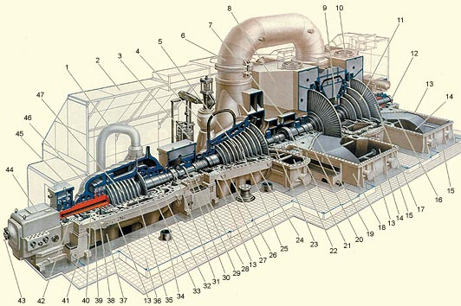
Рис.4 Устройство паровой турбины

Валопровод вращается во вкладышах 42, 29, 23, 20 и т.д. опорных подшипников скольжения на тонкой масляной пленке Как правило, каждый из роторов размещают на двух опорных подшипниках. Расширяющийся в турбине пар заставляет вращаться каждый из роторов, возникающие на них мощности складываются и достигают на полумуфте 12 максимального значения.

Каждый из роторов помещают в корпус цилиндра (см., например, поз. 24). При больших давлениях (а в современных турбинах оно может дос­тигать 30 МПа » 300 ат) корпус цилиндра (обычно ЦВД) выполняют двухстенным (из внутреннего 35 и внешнего 46 корпусов). Это уменьшает разность давлений на каждый из корпусов, позволяет сделать его стенки более тонкими, облегчает затяжку фланцевых соединений и позволяет турбине при необходимости быстро изменять свою мощность.

Все корпуса в обязательном порядке имеют горизонтальные разъемы 13, необходимые для установки роторов внутри цилиндров при монтаже, а также для легкого доступа внутрь цилиндров при ревизиях и ремонтах. Пар внутри турбины имеет высокую температуру, а ротор вращается во вкладышах на масляной пленке, температура масла которой как по соображениям пожаробезопасности, так и необходимости иметь определенные смазочные свойства, не должна превышать 100 °С (а температура подаваемого и отводимого масла должна быть еще ниже). Поэтому вкладыши подшипников выносят из корпусов цилиндров и размещают их в специальных строениях — опорах Таким образом, вращающиеся концы каждого из роторов соответствующего цилиндра необходимо вывести из невращающегося статора, причем так, чтобы с одной стороны исключить какие-либо (даже малейшие) задевания ротора о статор, а с другой — не допустить значительную утечку пара из цилиндра в зазор между ротором и статором, так как это снижает мощность и экономичность турбины. Поэтому каждый из цилиндров снабжают концевыми уплотнениями (см. поз. 40, 32, 19) специальной конструкции.

Турбина устанавливается в главном корпусе ТЭС на верхней фундаментной плите. В плите выполняются прямоугольные окна по числу цилиндров, в которых размещаются нижние части корпусов цилиндров, а также осуществляется вывод трубопроводов, питающих регенеративные подогреватели, паропроводы свежего и вторично перегретого пара, переходный патрубок к конденсатору.

После изготовления турбина проходит контрольную сборку и опробование на заводе-изготовителе. После этого ее разбирают на более-менее крупные блоки, доводят до хорошего товарного вида, консервируют, упаковывают в деревянные ящики и отправляют для монтажа на ТЭС.

При работе турбины пар из котла по одному или нескольким паропроводам (это зависит от мощности турбины) поступает сначала к главной паровой задвижке, затем к стопорному (одному или нескольким) и, наконец, к регулирующим клапанам (чаще всего — 4). От регулирующих клапанов (на рис. 4 не показаны) пар по перепускным трубам 1 (на рис. 4 их четыре: две из них присоединены к крышке 46 внешнего корпуса ЦВД, а две других подводят пар в нижние половины корпуса) подается в паровпускную камеру 33 внутреннего корпуса ЦВД. Из этой полости пар попадает в проточную часть турбины и, расширяясь, движется к выходной камере ЦВД 38. В этой камере в нижней половине корпуса ЦВД имеются два выходных патрубка 37. К ним приварены паропроводы, направляющие пар в котел для промежуточного перегрева.

Вторично перегретый пар по трубопроводам поступает через стопорный клапан (не показан на рис. 4) к регулирующим клапанам 4, а из них — в паровпускную полость ЦСД 26. Далее пар расширяется в проточной части ЦСД и поступает в его выходной патрубок 22, а из него — в две перепускные трубы 6 (иногда их называют ресиверными), которые подают пар в паровпускную камеру ЦНД 9. ЦВД и ЦСД, ЦНД почти всегда выполняют двухпоточными: попав в камеру 9, пар расходится на два одинаковых потока и, пройдя их, поступает в выходные патрубки ЦНД 14. Из них пар направляется вниз в конденсатор. Перед передней опорой 41 располагается блок регулирования и управления турбиной 44. Его механизм управления 43 позволяет пускать, нагружать, разгружать и останавливать турбину.

Уплотнение представлено на рис. 5.

паровая турбина
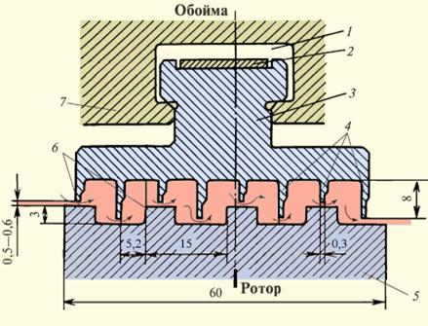
Рис.5. Лабиринтное уплотнение для валов турбин

В обойме 7, имеющей такую же конструкцию, как и обойма диафрагм выполнена кольцевая расточка 1, в которую вставляются сегменты уплотнений 3 (по три сегмента в каждую половину обоймы). Сегменты имеют тонкие (до 0,3 мм) кольцевые гребни, устанавливаемые по отношению к валу с очень малым зазором (0,5—0,6 мм). Совокупность кольцевых щелей между гребнями 4 и кольцевыми выступами 6 и кольцевых камер между ними называется лабиринтовым уплотнением. Высокое гидравлическое сопротивление, которым оно обладает, обеспечивает малую утечку пара помимо проточной части турбины.

Типичная рабочая лопатка (рис. 6) состоит из трех основных элементов: профильной части 1; хвостовика 2, служащего для крепления лопатки на диске; шипа 6 прямоугольной, круглой или овальной формы, выполняемого на торце профильной части лопатки за одно целое. паровая турбина
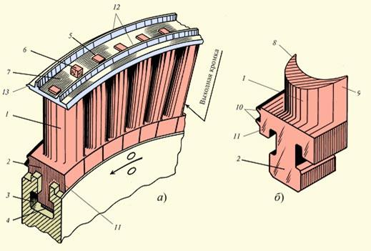
Рис.6.Рабочая лопатка ЦВД и ЦСД

Лопатки изготавливаются из нержавеющей стали, содержащей 13 % хрома, методом штамповки и последующего фрезерования и набираются на диске через два специальных колодца, в которые затем устанавливаются замковые лопатки с хвостовиками специальной формы.

Отдельно прокатывают бандажную ленту 7, в которой пробивают отверстия, соответствующие форме шипов и расстоянию между ними. Лента нарезается на куски со строго рассчитанным числом объединяемых лопаток. Бандажная лента надевается на шипы, которые затем расклепываются. Ряд соседних лопаток (обычно от 5 до 14), объединенных бандажной лентой (бандажом), называется пакетом рабочих лопаток. Главная цель пакетирования — обеспечить вибрационную надежность рабочих лопаток (не допустить их поломки от усталости вследствие колебаний). После расклепки шипов на бандажах рабочих лопаток ротор устанавливают на токарный станок и окончательно протачивают гребни уплотнений.

На рис. 6 показана лишь одна из типичных конструкций, которые отличаются большим разнообразием как типов хвостовиков, так и бандажей. В современных конструкциях бандажи фрезеруют заодно с профильной частью (с шириной бандажа, равной шагу лопаток), иногда соединяют рабочие лопатки в пакете сваркой.паровая турбина
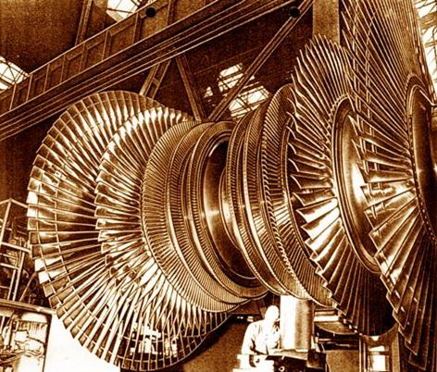
Рис.7 Ротор двухпоточного ЦНД мощной турбины

На рис. 7 показан двухпоточный ротор ЦНД в процессе обработки на токарном станке. Первые две ступени имеют ленточ­ные бандажи, а последние ступени — две проволочные связи.

Главным элементом проточной части турбины, определяющим весь ее облик, является рабочая лопатка последней ступени. Чем большую длину она имеет и чем на большем диаметре она установлена (иными словами, чем больше площадь для прохода пара последней ступени), тем более экономичнее турбина. Поэтому история совершенствования турбин — это история создания последних ступеней. В начале 50-х годов ЛМЗ была разработана рабочая лопатка длиной 960 мм для последней ступени со средним диаметром 2,4 м, и на ее базе созданы турбины мощностью 300, 500 и 800 МВт. В конце 70-х была создана новая рабочая лопатка длиной 1200 мм для ступени со средним диаметром 3 м. Это позволило создать новую паровую турбину для ТЭС мощностью 1200 МВт и для АЭС мощностью 1000 МВт.

паровая турбина
Рис.8 Опора валопровода

На рис. 8 показана одна из опор валопровода. Основанием 12 нижняя половина корпуса 2 устанавливается на фундаментную раму (на рисунке не показана). В расточку корпуса на колодках 1, 4 и 10 помещается нижняя половина вкладыша 3. Внутренняя поверхность 8 обеих половин вкладыша выполнена цилиндрической или овальной и залита баббитом, — легкоплавким антифрикционным сплавом на основе олова, допускающего вращение ротора на очень низкой частоте вращения даже при отсутствии смазки. Прямо на поверхность вкладыша 8 и на аналогичную поверхность соседнего вкладыша при монтаже турбины укладывается ротор. Сверху его накрывают верхней половиной вкладыша и притягивают к нижней половине шпильками, ввинчиваемыми в отверстия 9. Затем устанавливается крышка корпуса подшипника.

Масло для смазки шеек валов подается насосами из масляного бака, установленного на нижней отметке конденсационного помещения. Размер масляного бака зависит от мощности турбины: чем больше мощность, тем больше цилиндров и, следовательно, роторов и их опор, требующих смазки. Кроме того, с ростом мощности растет диаметр шеек, и эти два обстоятельства требуют большого расхода масла и соответственно масляного бака большой емкости, достигающей 50—60 м3. Для смазки подшипников используется либо специальное (турбинное) минеральное масло, либо синтетические негорючие масла. Последние намного дороже, но зато пожаробезопаснее.

От насосов по трубопроводам масло, пройдя через маслоохладители, поступает к емкостям, располагаемым в крышках подшипника, а из них — к отверстиям 6 и к выборке 7, раздающей масло на всю ширину шейки вала. Масло за счет гидродинамических сил «загоняется» под шейку вала, и таким образом вал «плавает» на масляной пленке, не касаясь баббитовой заливки. Масло, пройдя под шейкой вала, выходит через торцевые зазоры вкладыша и стекает на дно корпуса подшипника, откуда самотеком направляется обратно в масляный бак. Вкладыш опоры показан на рис. 9.паровая турбина
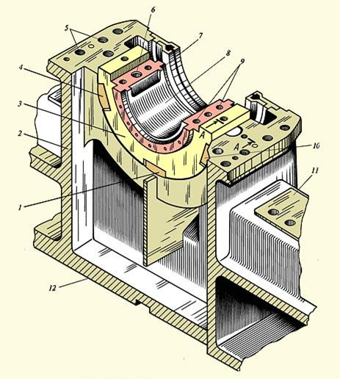
Рис.9 Опорный вкладыш опоры валопровода

